BAB I
PENDAHULUAN

Latar Belakang
Konsep sistem pendukung keputusan yang berbasis komputer (Computer Based Decision Support System) saat ini berkembang dengan sangat pesat. Banyak metode yang digunakan untuk membantu dalam proses pengambilan keputusan salah satu diantaranya adalah metode promethee. Sistem pendukung keputusan dapat diterapkan dalam berbagai bidang. Dalam bidang fotografi, kamera DSLR merupakan salah satu produk yang paling banyak diminati. Dengan berbagai fitur yang ditawarkan dan variasi harga yang cukup beragam meberikan konsumen banyak opsi dalam memilih. Pada saat memilih kamera DSLR, konsumen ditawarkan dengan banyak opsi dengan fitur yang beragam dan diharuskan untuk memilih salah satu opsi yang dianggap sebagai opsi terbaik dalam waktu yang terbatas. Hal tersebut menyebabkan proses pengambilan hasil keputusan kurang efektif.
Pemilihan kamera Digital Single Lens Reflex (DSLR) mencakup cukup banyak parameter yang menjadi tolak ukur untuk menentukan kamera mana yang sesuai dengan kebutuhan dan keinginan konsumen. Model kamera yang cukup beragam dan parameter yang digunakan dalam penentuan kamera DSLR pula dapat berupa penilaian subjektif atau penilaian objektif. Permasalahannya, pengguna menjadi kesulitan dalam menentukan parameter yang diambil dalam menentukan keputusan karena dihadapkan dengan banyak opsi, sehingga pilihan yang diambil pada akhirnya tidak begitu sesuai dengan apa yang diharapkan.
Dengan permasalah tersebut maka akan dibuat sistem pendukung keputusan untuk pemilihan kamera DSLR yang dapat mempermudah konsumen dalam melakukan proses seleksi, sehingga dengan sistem yang berbasis web ini dapat meminimalisir kemungkinan kerugian yang didapat dalam proses pemilihan kamera. Dari sistem tersebut konsumen dapat melakukan proses seleksi dengan alternatif kamera dan kriteria yang diinputkan oleh pengguna. Dimana inputan tersebut akan diproses secara otomatis untuk menampilkan hasil seleksi yang telah dirangking berdasarkan presentasi hasil perhitungan oleh sistem. Salah satu kelebihan sistem selain proses seleksi yang lebih efisien dalam menampilkan hasil yaitu pengguna dapat melakukan filtering untuk kamera yang di cari berdasar beberapa kriteria yang dinginkan. Dengan demikian akan mempermudah pengguna dalam memilih alternatif kamera yang akan diseleksi serta proses seleksi yang dilakukan akan lebih efektif.

Tujuan Penelitian
Adapun tujuan dari penelitian ini adalah :
- Membuat sistem pendukung keputusan berbasis web dengan metode promethee yang dapat memberikan rekomendasi kepada calon konsumen khususnya.
- Membantu calon konsumen atau fotografer pemula untuk mendapatkan rekomendasi kamera DSLR dengan kriteria yang diinginkan.

Batasan Masalah
Ruang lingkup batasan masalah dalam hal ini antara lain :
- Pembuatan sistem pendukung keputusan ini berbasis web dengan bahasa pemrograman PHP dan MySQL.
- Data kamera yang akan digunakan adalah data kamera dari merek Nikkon dan Canon dari tahun produksi 2012.
- Kriteria yang akan digunakan dalam pengambilan keputusan meliputi : harga, sensitivity (ISO), resolusi kamera, resolusi video, titik fokus, ukuran layar (pixel), shutter speed, kelas dan ketahanan baterai (batery life).
- Sistem ini dikhususkan untuk memberikan rekomendasi calon konsumen baru atau pemula yang belum begitu mengenal kamera DSLR dan spesifikasinya.
- Sistem yang dibuat tidak mendukung untuk rekomendasi pembelian kamera DSLR bekas.
- Dalam sistem ini pembaruan data kamera atau item dilakukan secara secarah manual oleh admin.

Manfaat Penelitian
Manfaat dilakukannya penelitian ini adalah sebagai berikut :
- Bagi pengguna, dengan adanya sistem penunjang keputusan pemilihan kamera DSLR dengan metode promethee ini diharapkan dapat membantu calon konsumen baru dalam memilih kamera dengan kriteria yang diinginkan.
- Bagi pembaca, membantu untuk menambah referensi penerapan metode promethee dalam sebuah sistem penunjang keputusan pemilihan kamera DSLR sehingga dapat diketahui hasil keputusan yang dihasilkan lebih baik atau tidak.

Rumusan Masalah
Berdasarkan latar belakang yang telah dijelaskan, rumusan masalah pada penelitian ini adalah “Bagaimana membuat Sistem Pendukung Keputusan Pemilihan Kamera DSLR dengan Metode PROMETHEE agar dapat mempermudah pengguna dalam memilih kamera yang sesuai dengan kebutuhan?”.

Metodologi Penelitian
Dalam penyusunan tugas akhir ini diperlukan metodologi penelitian untuk mendukung kelancaran dalam pengumpulan data-data.

Bahan Dan Alat Penelitian
Berupa software dan sebuat perangkat computer. Software yang digunakan antara lain Xampp, Sublime Text 3, Enterprise Architect, Microsoft Office Visio 2016, Power Designer 12, dan Adobe Photoshop CC 2015.

Prosedur Penelitian
Metodelogi penelitian yang digunakan pada penelitian ini digambarkan pada Gambar 1.1 Prosedur Penelitian.
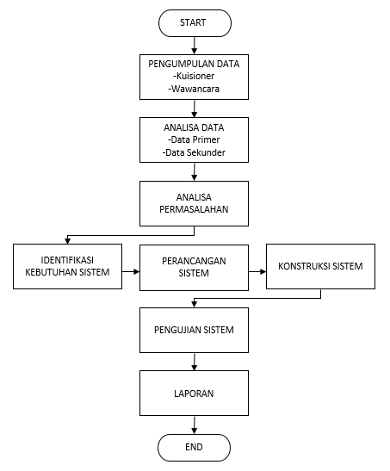
Gambar 1.1 Prosedur Penelitian

Sistematika Penulisan
Di dalam penulisan tugas akhir ini sitematika penulisan diatur dan disusun dalam lima bab, yaitu :
BAB I : PENDAHULUAN
Pada bab ini menguraikan tentang latar belakang, rumusan masalaha, batasan masalah, tujuan dan manfaat, metodologi penelitian dan sistematika penulisan.
BAB II : LANDASAN TEORI
Bab ini menjelaskan tentang konsep-konsep dan teori-teori yang mendukung penyelesaian Tugas Akhir dalam perancangan sistem dan pembuatan program sehingga dapat bekerja sesuai dengan yang diharapkan.
BAB III : ANALISA DAN PERANCANGAN SISTEM
Bab ini membahas tentang analisa sistem, perancangan sistem yang akan dibuat dan permasalahan yang timbul pada sistem yang lama secara jelas, lengkap, mudah dipahami, dan sesuai dengan batasan masalah Tugas Akhir.
BAB IV : IMPLEMENTASI DAN PEMBAHASAN
Bab ini membahas terkait konfigurasi sistem, implementasi dan pembahasan dari program yang telah dibuat. Pembahasan dari implementasi yang dilakukan untuk memastikan apakah program yang dibuat telah sesuai dengan yang dikehendaki atau belum.
BAB V : PENUTUP
Bab ini membahas kesimpulan secara keseluruhan dalam penulisan Tugas Akhir dan saran-saran yang diharapkan terhadap pengembangan dari karya yang ada serta kemungkinan-kemungkinan dilakukannya pengembangan dan perbaikan apa bila masih terdapat kesalahan yang telah dilakukan.

